Βιντεοπαιχνίδι κειμένου με python

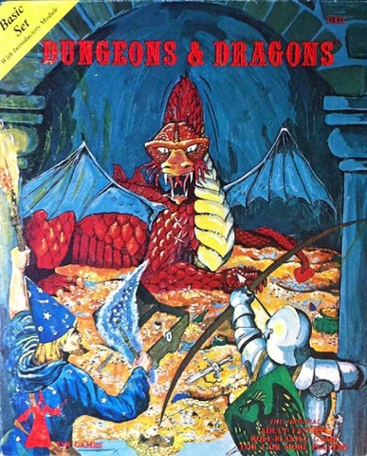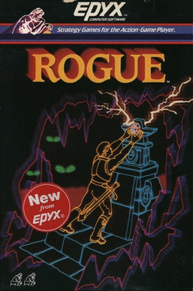

**Dungeons and Dragons**

To Dungeons and dragons (DnD) είναι επιτραπέζιο παιχνίδι ρόλων όπου ήρωες εξερευνούν απομακρυσμένα μπουντρούμια, κυνηγάνε τέρατα και βρίσκουν θησαυρούς. Βασίζεται στο ότι κάθε παίκτης ελέγχει έναν ηρωικό χαρακτήρα και ένας απ’ τους παίκτες, ο διαιτητής ή Dungeon Master, αφηγείται τι συμβαίνει στον κόσμο και τι κάνουν όλοι οι υπόλοιποι χαρακτήρες του παιχνιδιού (οι ανταγωνιστές, οι σύμμαχοι των παικτών, τυχαίοι χαρακτήρες που συνάντησαν στα παιχνίδια τους κτλ.).

Οι κανόνες του προβλέπουν το πώς οι ήρωες ταξιδεύουν απ’ τη μια περιοχή στην άλλη, πώς πολεμάνε με τα τέρατα, τι γίνεται αν πέσουν σε κάποια ενέδρα και παγίδα κ.ο.κ. Σε κάθε στιγμή του παιχνιδιού, ο Dungeon Master περιγράφει στους παίκτες την κατάσταση στην οποία βρίσκονται, αυτοί αποφασίζουν πώς θα κινηθούν και ανάλογα με το τι επέλεξαν ο DM καθορίζει μια πιθανότητα να πετύχουν τα σχέδιά τους και τότε ρίχνουν τα ζάρια τους για να δούμε αν τα κατάφεραν.

**Βιντεοπαιχνίδια κειμένου**

Με δεδομένο ότι το DnD και άλλα παρόμοια παιχνίδια είχαν τυχαίες γεννήτριες μπουντρουμιών, γεγονότων κτλ, ήταν εύκολο να δημιουργηθούν βιντεοπαιχνίδια κειμένου με βάση τις γεννήτριες αυτές ακόμη και απ’ τη δεκαετία του 70. Σε αυτά τα παιχνίδια παρουσιάζονταν επιλογές στον παίκτη, έκανε την επιλογή του και ανάλογα με την επιλογή αυτή και τα αποτελέσματα της τυχαίας γεννήτριας που χρησιμοποιούνταν το παιχνίδι προχωρούσε.

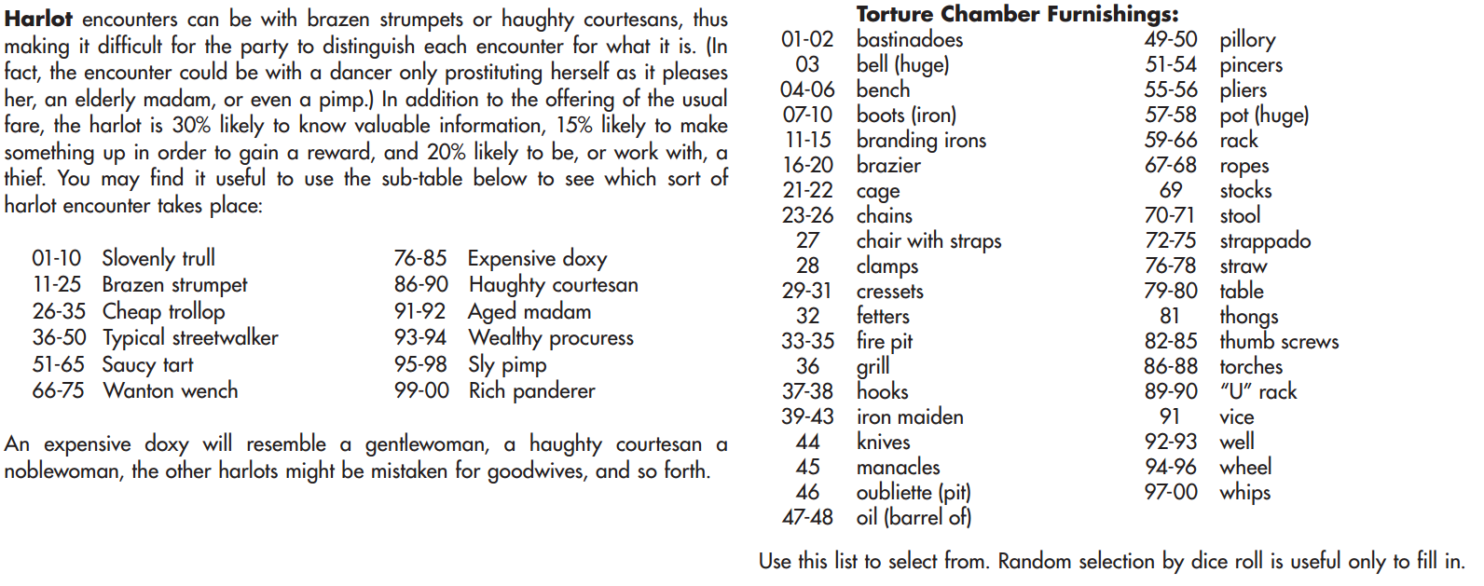*Παραδείγματα γεννητριών τυχαίων καταστάσεων απ’ το Advanced Dungeons and Dragons*

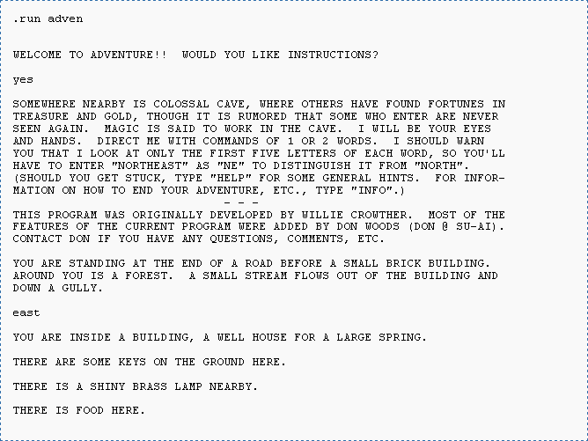 *Screenshot απ’ το παιχνίδι Colossal Cave Adventure του 1977*

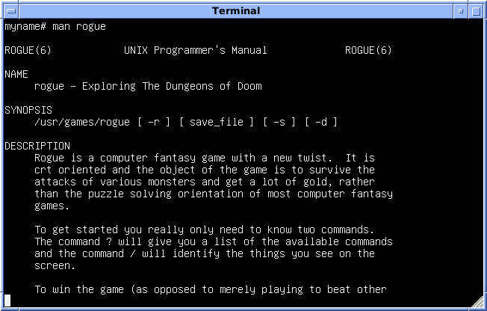*Screenshot απ’ το παιχνίδι Rogue του 1980*

**Παιχνίδι προς υλοποίηση**

Θα δημιουργήσουμε ένα παιχνίδι στο οποίο οι ήρωες μας θα ξεκινάνε από μια πόλη και θα έχουν 3 διαφορετικές επιλογές: α) να πάνε στο μπουντρούμι για να πολεμήσουν τέρατα και να βρουν θησαυρούς, β) να πάνε για ψώνια στην αγορά της πόλης ώστε να αποκτήσουν καλύτερο εξοπλισμό ή γ) να αναπαυτούν για να ανακτήσουν κάποια απ’ τη χαμένη τους ενέργεια.

Αυτό σημαίνει ότι πρέπει να υλοποιηθούν διάφορα στάδια του παιχνιδιού όπως η μάχη με αντίπαλα τέρατα, η λειτουργία καταστήματος που πουλάει και αγοράζει πολεμοφόδια, η μετακίνηση απ’ το ένα δωμάτιο του μπουντρουμιού στο άλλο κτλ. Σήμερα θα αρχίσουμε με τη δημιουργία του **καταστήματος** του παιχνιδιού.

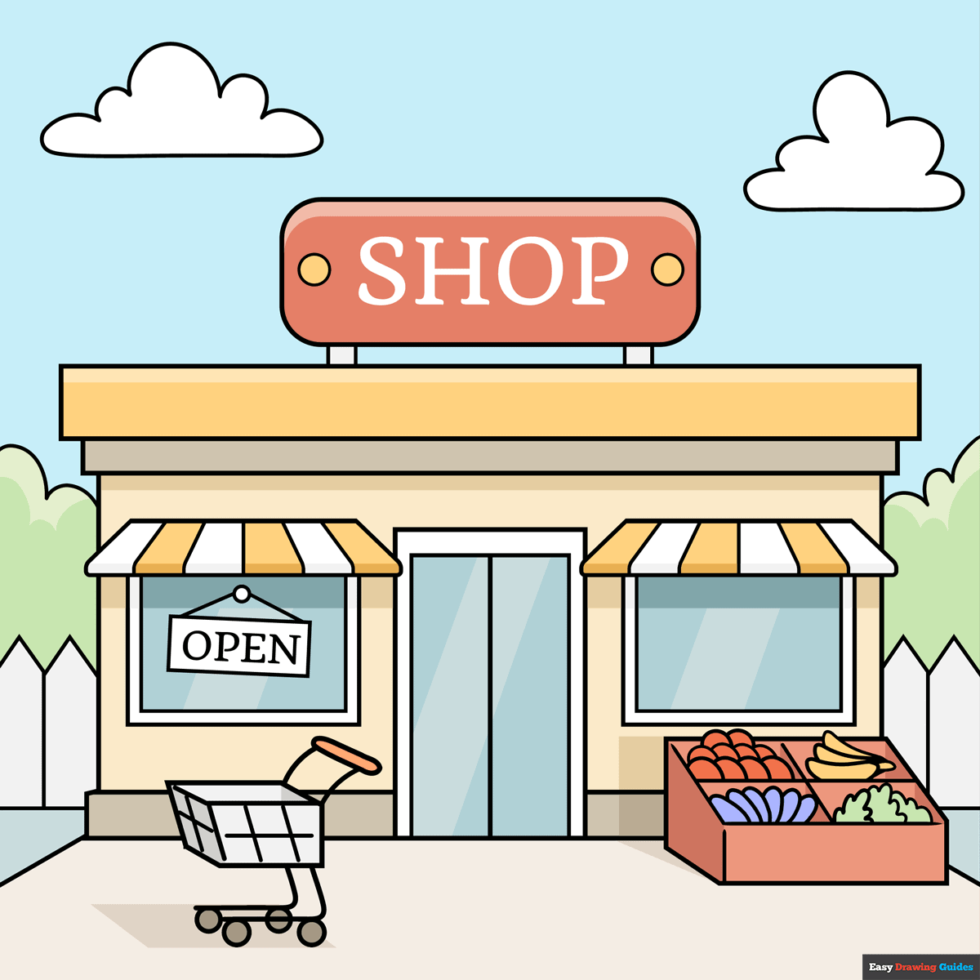

**Τι θα χρειαστεί να υλοποιήσουμε**

Το κατάστημα του παιχνιδιού θα πρέπει να υποστηρίζει δυο διαφορετικές λειτουργίες: αγορά και πώληση προϊόντων απ’ τον χρήστη. Με δεδομένο ότι οι ήρωες του παιχνιδιού χρειάζονται όπλα και πανοπλία, θα χρειαστεί να έχουμε δυο μεταβλητές, weapon και armor που θα είναι αρχικοποιημένες με τη λέξη “none” (θα δούμε πώς θα χρησιμοποιηθούν αυτά σε μάχη σε επόμενο μάθημα). Επίσης το κατάστημα θα έχει μια λίστα catalogue με τα αντικείμενα που θα έχει προς πώληση, τα οποία θα είναι τα ["sword","longsword","knife","leather armor","chainmail","plate armor"] και μια **παράλληλη** λίστα με τις τιμές τους που θα λέγεται prices και θα έχει τους εξής αριθμούς: [10,40,2,10,50,100]. Επίσης θα χρειαστούμε μια μεταβλητή coins που θα αποθηκεύουμε πόσα χρήματα έχει ο χαρακτήρας μας.

Επειδή θα χρειαστεί να υλοποιήσουμε διάφορες συναρτήσεις, ξεκινήστε τις ασκήσεις της επόμενης σελίδας ώστε να θυμηθούμε πώς δουλεύουν οι συναρτήσεις και οι **global** μεταβλητές. Αυτό είναι πολύ σημαντικό γιατί υπάρχουν μεταβλητές που θα πρέπει να διατηρούν την τιμή τους στις διάφορες συναρτήσεις που θα φτιάξουμε (πχ η μεταβλητή που θα αποθηκεύουμε τα χρήματα του ήρωα ή σε μελλοντικά μαθήματα η μεταβλητή που θα αποθηκεύουμε πόση ζωή έχει ακόμη ο ήρωάς μας).

**ΜΕΡΟΣ Α**

Μελετήστε τα παρακάτω προγράμματα και απαντήστε στις ερωτήσεις που ακολουθούν. Στη συνέχεια τρέξτε τα προγράμματα στο idle για να επιβεβαιώσετε τις απαντήσεις σας.

**Παράδειγμα 1:**

total = 0;   
def sum( arg1, arg2 ):  
 total = arg1 + arg2;   
 print "Μέσα στη συνάρτηση η τοπική total : ", total  
 return total;  
sum( 10, 20 );  
print "Έξω από τη συνάρτηση η καθολική total : ", total

Ερώτηση 1:

Τι θα εμφανίσει η print εντός της συνάρτησης και τι εκτός της συνάρτησης;

|  |
| --- |
|  |

**Παράδειγμα 2:**

x = 50  
def func(x):  
 print 'Το x είναι', x  
 x = 2  
 print 'Το τοπικό x άλλαξε σε', x  
func(x)  
print 'Το x είναι ακόμα', x

Ερώτηση 2:

Τι θα εμφανίσει η print εντός της συνάρτησης και τι εκτός;

|  |
| --- |
|  |

Ερώτηση 3:

Το x εντός της συνάρτησης είναι η ίδια μεταβλητή με το x εκτός της συνάρτησης;

|  |
| --- |
|  |

**Παράδειγμα 3:**

x = 50  
def func():  
 global x  
 print 'Το x είναι', x  
 x = 2   
 print 'Το καθολικό x άλλαξε σε', x

func()  
print 'Η τιμή του x είναι', x

Ερώτηση 4:

Τι θα εμφανίσει η print εντός της συνάρτησης και τι εκτός;

|  |
| --- |
|  |

Ερώτηση 5:

Το x εντός της συνάρτησης είναι το ίδιο με το x εκτός της συνάρτησης; Γιατί;

|  |
| --- |
|  |

Μόλις ολοκληρώσετε το Μέρος Α, περνάτε στο Μέρος Β στην επόμενη σελίδα!

**ΜΕΡΟΣ Β**

Τώρα που θυμηθήκαμε πώς λειτουργούν οι συναρτήσεις και οι τοπικές και καθολικές μεταβλητές, περνάμε στην υλοποίηση του καταστήματος του παιχνιδιού!

Θα χρειαστεί να φτιάξετε τις εξής συναρτήσεις:

1) Τη συνάρτηση shop_menu() που θα εμφανίζει στον ήρωα το μήνυμα “What would you like to do?” και στη συνέχεια τις επιλογές “1. Buy”, “2. Sell”, “3. Leave the shop” και θα επιστρέφει την απάντησή του που θα είναι μια ακέραια τιμή από 1 έως 3.

2) Τη συνάρτηση buying() η οποία θα εμφανίζει στον ήρωα το μήνυμα “What would you like to buy?” και στη συνέχεια όλα τα προϊόντα και τις τιμές τους, αξιοποιώντας τις λίστες catalogue και prices που αναφέραμε προηγουμένως, έχοντας έναν αύξοντα αριθμό μπροστά από κάθε επιλογή, δλδ να είναι ένα μήνυμα της μορφής “1) sword that costs 10”,”2) longsword that costs 20” κ.ο.κ.. Προσθέστε σε αυτές τις επιλογές και μία ακόμη που θα είναι η επιλογή Nothing και με την οποία θα σταματάει τις αγορές του. Αφού διαβάσουμε έναν ακέραιο αριθμό που θα συμβολίζει τι θέλει να αγοράσει, να ελέγχουμε αν έχει αρκετά λεφτά και εφόσον έχει, μειώνουμε τα λεφτά κατά το κόστος του αντικειμένου και αν είναι ένα απ’ τα τρία πρώτα θα το εκχωρούμε στην μεταβλητή weapon, αλλιώς στη μεταβλητή armor. Προηγουμένως όμως θα πρέπει να αποθηκεύσουμε στη λίστα inventory το προηγούμενο όπλο ή πανοπλία που είχε στην κατοχή του, εκτός κι αν δεν είχε κανένα (“none”). Θεωρούμε ότι το κατάστημα έχει απεριόριστο απόθεμα από κάθε αντικείμενο και ότι ο ήρωας ξεκινάει χωρίς κανένα αντικείμενο (δηλαδή το inventory αρχικά θα είναι κενή λίστα).

3) Τη συνάρτηση selling() που θα εμφανίζει το μήνυμα “What would you like to sell?” και στη συνέχεια θα εμφανίζει τη λίστα inventory με τα αχρησιμοποίητα αντικείμενα του ήρωα με έναν αύξοντα αριθμό, δηλαδή της μορφής “1) knife, 2) sword” κτλ. Στη συνέχεια θα διαβάζει τον αριθμό του αντικειμένου που θέλει να πουλήσει ο παίχτης, θα ψάχνει να βρει την τιμή που έχει στο κατάστημα και θα το πουλάει στη μισή τιμή της κανονικής, μιας και θεωρείται χρησιμοποιημένο. Επομένως θα το αφαιρεί απ’ το inventory και θα αυξάνει τα χρήματα του παίκτη ανάλογα.

Στο τέλος κάθε συναλλαγής να εμφανίζεται κατάλληλο μήνυμα με τα λεφτά που έχει ακόμα στη διάθεσή του ο ήρωας!

**Σημείωση:** στις λίστες, αν χρησιμοποιήσετε τις μεθόδους append και pop εντός της συνάρτησης, οι αλλαγές στη λίστα θα ισχύουν και **εκτός** της συνάρτησης.

Καλή επιτυχία!!!